TM8726生产调式文档

说明：

TM8726车载机是与锐明合作的设备，采用天迈的调度功能，锐明的车载机设备。所有锐明设备发回公司需要进行如下操作步骤：

步骤一、进行8726车载机的程序升级

U盘操作文件夹：tmkj_update 、 upgrade

目录及文件说明 tmkj_update

1、config-------------------------------------------------配置文件存放目录

2、bzqmp3-----------------------------------用于存放要更新的语音文件

目录及文件说明 upgrade “存放核心板程序”

1、RMMDVR_X5_III_T2015113002--------------------核心板程序

**U盘接到设备上后：**

1、在主界面按登录键  “进入主菜单-------->设置-------->设备维护-------->升级维护”选择设备升级进行车载机升级。

通过7寸CP4键盘操作：在主界面选择“调度--文件管理”可对参数导入/导出、语音进行升级。进入主菜单界面，菜单界面选择“设置--设备维护--升级维护”，在这界面可以对设备进行升级。

**步骤二、 进行格式化SD卡与硬盘**



**格式化硬盘 及SD卡： 在主界面按 ---->设置---->设备维护---->磁盘管理进行SD卡与硬盘的格式化操作；**

**步骤三、 进行语音更新**

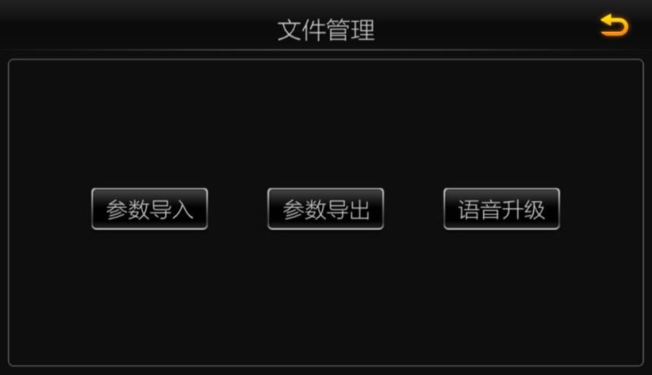

**语音更新：在主界面点击调度------>文件管理进行语音升级操作；**

**步骤四、进行注册定位报站测试**

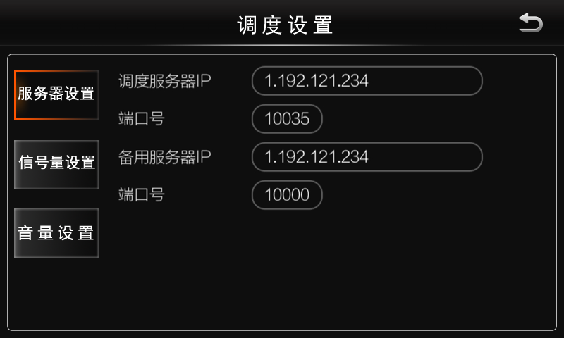

**调度服务器IP设置： 在主界面点击调度----->调度设置 进行服务器IP与端口设置；**

**步骤五、CAN设置**

**在主界面按 ----->设置----->数据采集----->高级设置 进行CAN1-CAN2设置波特率为50k保存；**

**步骤六、 标签**

**给设备贴上天迈的标签。**